ХАНТЫ-МАНСИЙСКИЙ АВТОНОМНЫЙ ОКРУГ – ЮГРА

ДУМА КОНДИНСКОГО РАЙОНА

РЕШЕНИЕ

О внесении изменений в решение Думы Кондинского района от 23 июня 2017 года № 290 «Об Утверждении Схемы территориального планирования Кондинского района Ханты-Мансийского автономного округа-Югры»

В соответствии с Градостроительным кодексом Российской Федерации, приказом Федерального агентства воздушного транспорта от 02 декабря 2020 года №315/05-П «Об установлении приаэродромной территории аэродрома гражданской авиации Кондинское», приказом Федерального агентства воздушного транспорта от 10 декабря 2020 года №1483-П «Об установлении приаэродромной территории аэродрома Урай», Уставом Кондинского района, решением Думы Кондинского района от 29 октября 2021 года №843 «О принятии осуществления части полномочий по решению вопросов местного значения», на основании обращения публичного акционерного общества «Сургутнефтегаз», в целях совершенствования порядка регулирования землепользования и застройки территории городских и сельских поселений Кондинского района, межселенной территории Кондинского района, учитывая протокол и заключение о результатах публичных слушаний по рассмотрению проекта решения Думы Кондинского района «О внесении изменений в решение Думы Кондинского района от 23 июня 2017 года № 290 «Об Утверждении Схемы территориального планирования Кондинского района Ханты-Мансийского автономного округа-Югры», Дума Кондинского района решила:
1. Внести в решение Думы Кондинского района от 23 июня 2017 года № 290 «Об Утверждении Схемы территориального планирования Кондинского района Ханты-Мансийского автономного округа-Югры» следующие изменения:
1.1. В пояснительной записке (том 2) материалов по обоснованию «Разработка проекта схемы территориального планирования муниципального образования Кондинский район» в подразделе 1.7.1.:
1.1.1. Третий абзац дополнить новой строкой: «- приаэродромные территории.».
1.1.2. Таблицу 7 Зоны с особыми условиями использования территории Кондинского района дополнить новой строкой:
Приаэродромные территории
35 | Приаэродромные территории г. Урай, пгт. Кондинское | Определены приказами Федерального агентства воздушного транспорта от 02 декабря 2020 года №315/05-П «Об установлении приаэродромной территории аэродрома гражданской авиации Кондинское», от 10 декабря 2020 года №1483-П «Об установлении приаэродромной территории аэродрома Урай»

1.2. В графических материалах:
1.2.1. Карту современного использования территории изложить в новой редакции (Приложение 1);
1.2.2. Карту границ зон с ОУИТ изложить в новой редакции (Приложение 2);
2.Решение опубликовать в газете «Кондинский вестник» и разместить на официальном сайте органов местного самоуправления Кондинского района.
3.Настоящее решение вступает в силу после официального опубликования.
4.Контроль за выполнением настоящего решения возложить на председателя Думы Кондинского района Р.В. Бринстера и главу Кондинского района А.А. Мухина в соответствии с их компетенцией.

Председатель Думы Кондинского района Р.В.Бринстер

Глава Кондинского района А.А. Мухин

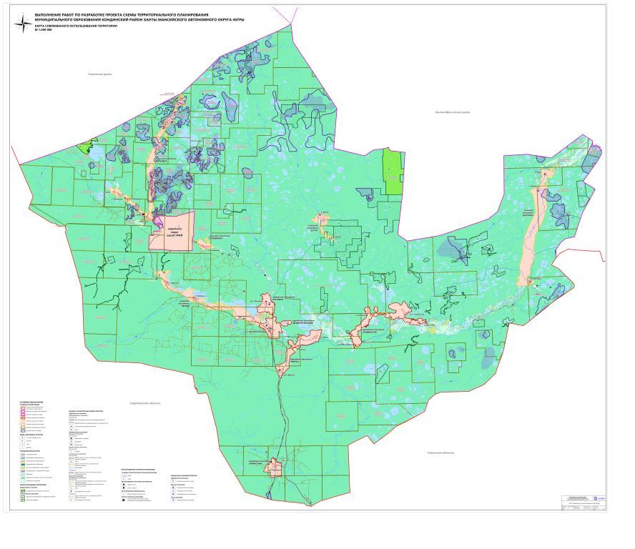
Приложение 1

Приложение 2
